Федеральная служба по надзору в сфере защиты прав

потребителей и благополучия человека

ФБУЗ «Центр гигиены и эпидемиологии в Новгородской области Не гарантийный ремонт сложно-технических товаров
внимание

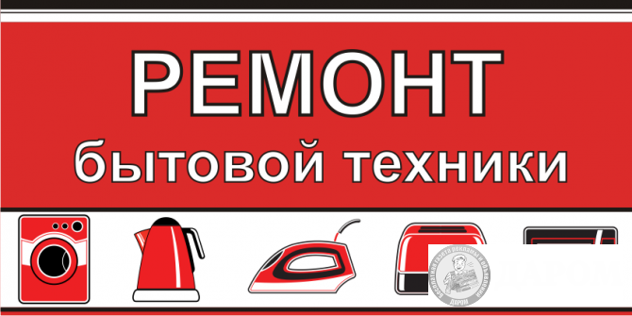

Платный ремонт технически-сложных товаров относится к бытовым услугам, порядок оказания которых регулируется законом РФ «О защите прав потребителей» (далее Закон) и правилами бытового обслуживания населения в Российской Федерации» (далее Правила)
Передавая свое имущество для оказания услуги по его ремонту, необходимо заключить с исполнителем договор, в котором обязательно должна содержаться следующая информация:
- наименование и адрес исполнителя;
- вид и цена работы/услуги;
- точное наименование, описание и цена передаваемой вещи;
- условия оплаты (отметка об оплате), дата приема и исполнения заказа;
- подписи заказчика и исполнителя.

ПОМНИТЕ!

Необходимо понимать, что в соответствии со ст. 35 Закона, если работа выполняется с вещью потребителя, исполнитель отвечает за сохранность этой вещи и правильное ее использование

В случае полной или частичной утраты (повреждения) вещи, принятой от потребителя, исполнитель обязан в трехдневный срок заменить его однородной вещью
аналогичного качества, а при отсутствии вещи
аналогичного качества – возместить потребителю
двукратную цену утраченной (поврежденной) вещи, а также расходы, понесенные потребителем.

Исполнитель обязан

Принимая работу необходимо проверить соответствие выполненной работы условиям договора и только после этого подписывать акт выполненных работ. При выдаче отремонтированной бытовой техники, бытовых машин и приборов, исполнитель обязан их осмотреть и продемонстрировать их работу.
Отказаться от исполнения договора и потребовать полного
возмещения убытков
Потребовать соответствующего уменьшения цены
Поручить выполнение работы по изготовлению/устранению недостатков третьим лицам/устранить недостаток самостоятельно и потребовать возмещения понесенных расходов
права потребителя в случае:

Нарушены сроки выполнения
работы / услуги
Обнаружены недостатки выполненной
работы / услуги

Потребовать безвозмездного
устранения недостатков
Назначить исполнителю
новый срок

Потребитель имеет право отказаться от выполнения работы/оказания услуги в любой момент до истечения срока действия договора, при этом должен возместить исполнителю затраты, понесенные им в связи с исполнением обязательств по данному договору.

ВАЖНО ЗНАТЬ!

Консультационный центр для потребителей ФБУЗ «Центр гигиены и
эпидемиологии в Новгородской области»:
г. Великий Новгород, ул. Германа, 29А, каб. 1,3.10;
Телефоны: 8(8162) 77-20-38; 8(8162) 73-06-77.
Е-mail: zpp.center@yandex.ru;
Vk.com|zppnovgorod; сайт: www.cgevnov.ru

